2º DE PECOCA (2ª AVALIACIÓN)
NAVALLA E MAQUINILLA
O CORTE DO CABELO. ESTILOS. INFLUENCIA DO ESTILO DE CORTE DO CABELO NA IMAXE PERSOAL. ÚTEiS E INSTRUMENTOS PARA O CORTE DO CABELO. PRECAUCIÓNS DE USO. NORMAS DE SEGURIDADE E HIXIENE NO USO DOS ÚTILES E INSTRUMENTOS PARA O CORTE DO CABELO.
O corte de cabelo é a arte de esculpir ou deseñar unha cabeleira tendo como base a densidade, elasticidade e lonxitude do cabelo para lograr o estilo mais adecuado e acorde cas faccións e características físicas de cada persoa.
O corte produce importantes cambios no cabelo modificando a súa estética, cada individuo nace cunhas características propias que non podemos modificar, pero si podemos convertelas en aliadas para que o corte resulte mellor co obxectivo de mellorar a súa imaxe persoal.
Para realizar un corte é importante coñecer as ferramentas e materiais, así como as técnicas e a preparación e mantemento das mesmas, xa que hai ferramentas que se deben limpar, desinfectar e esterilizar e outras deberán ser desbotadas.
O CORTE DO CABELO.
Para levar a cabo o corte do cabelo, é preciso analizar un conxunto de factores como características e estado do cabelo e c/c, a morfoloxía, e moda; coñecer as diferentes técnicas e realizar o proceso en perfectas condicións de seguridade e hixiene.
Os elementos que modifican as técnicas de corte son:

► lonxitude, que é a distancia do cabelo dende a raíz a punta. Pode ser:
- Regular ou uniforme, o mesmo nivel.
- Irregular, a distinto nivel.
► proporcións, consiste en armonizar o corte ca silueta, rostro, etc,

► volume, depende da cantidade, grosor, tipo e ángulo de nacemento do cabelo.

► textura pode ser modificada mediante o uso de ferramientas como navalla ou tesoiras, presentando dous aspectos:
- Regular, uniforme, lisa e sen movemento.
- Irregular, con técnicas de desfilado, degradado e capeados.
- Combinadas, lisos con puntas desfiladas ou degradadas.

► peso, é a concentración do cabelo en determinadas zoas.

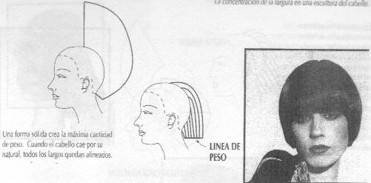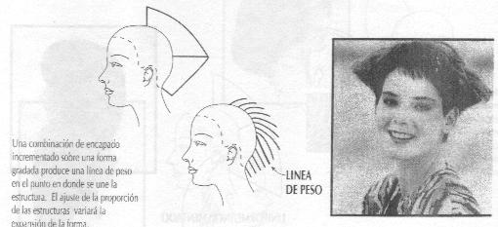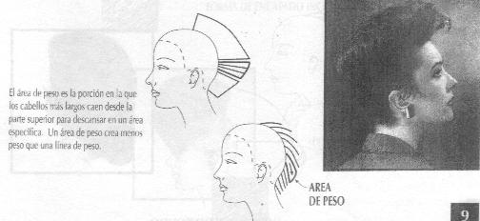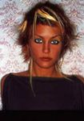

► línea de contorno ou perímetro, Depende do estilo, lonxitude e volume.

► estilo de corte, é o que define a silueta do peiteado, así como a dirección e o movemento.

- Nacementos e remoiños.

Factores que influen no corte:

- moda.
- tipo de cliente: morfoloxía, personalidade, necesidades.
- Técnicas usadas.
- ferramentas.

Ferramentas, úteis e técnicas que se utilizan.

Ferramentas:
- Tesoiras: recta, dentada, curva, entresacar.
- Maquinilla: normal e patillera.
- Navalla: normal e con protección.

Parte da tesoira que executa o corte:
- folla ou puntas.

Forma de poñer a ferramenta o cortar:
- horizontal
- diagonal.

Movemento e sentido o cortar sobre a mecha:
- Puntas a raíz
- Medios a puntas
- Raíz a puntas.

Forma de suxetar a mecha:
- Circular
- Paralelo: horizontal ou vertical.
- Oblicua.
- Retorcida.

Proxección da mecha: 0º, 45º, 90º, 180º.

Línea de diseño ou mecha guía:
- Móvil
- Fixa.

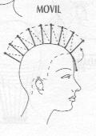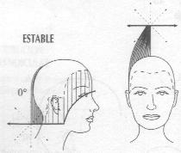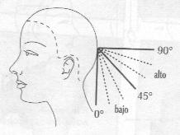
Particións:
- Horizontal
- Diagonal esquerda.
- Diagonal dereita
- Vertical.

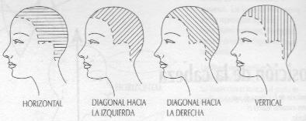

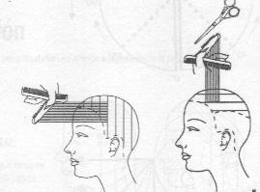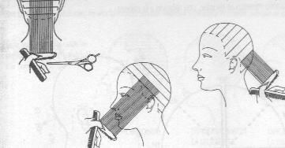

FASES DUN CORTE. Análise, preparación, execución técnica e comprobación de medidas.
Analizamos o tipo de cabelo en canto a medidas e textura, determinamos as adaptacións a morfoloxía do usuario e seleccionamos a ferramenta e a técnica axeitada para acadar o corte pretendido.
Preparamos á clienta acomodándoa na cadeira, protexémola cunha capa de corte por encima da bata e da toalla. Desenredamos o cabelo e facemos as partcións oportunas para a realización do corte de xeito organizado e limpo.
Realizamos o corte seguindo as pautas establecidas para a técnica escollida, comezando pola noca, seguimos pola coronilla, laterais e zoa superior, superpoñendo unhas mechas por riba das outras. O corte será mais preciso canto mais finas sexan as mechas, podendo axudarnos dos “eixes de corte” liñas imaxinarias horizontais, verticais ou diagonais que nos marcan a forma do corte. Ao rematar comprobar lonxitudes para confirmar a correcta execución do corte.
Hai 4 formas básicas que o usalas por separada dan lugar a estilos clásicos pero combinadas crean calquer estilo que podas imaxinar e son:

Compacto, Trátase dun estilo de melenas nas que toda a cabeleira córtase a mesma altura, xa sexa a nivel pescozo, ombros ou calquer altura da espalda, e pode ser:
- Cadrado: as puntas quedan a mesma altura dibuxando unha liña recta.
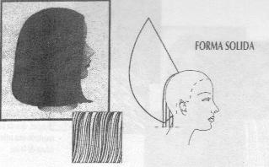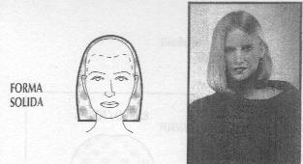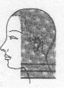
- Redondo: as puntas debuxan unha liña curva. Mais curto diante e mais longo atrás.
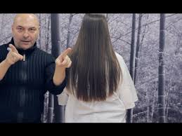

- Variación en V, é como o redondo, pero mais acentuado e en pico.
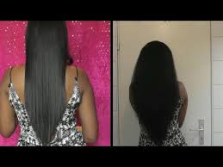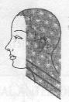

- Variación convexa, mais curto na noca e mais longo diante.

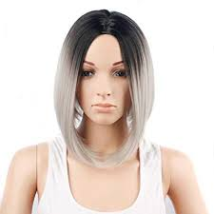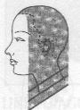

Capas: o corte en capas aporta volume e movemento o peiteado, pódese realizar de diferentes formas.
- Uniforme: as capas teñen a mesma lonxitude.
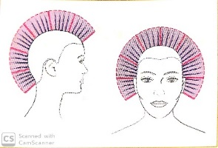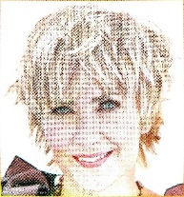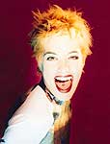

- Crecente: con capas cortas en zonas inferiores aumentado a longitude nas superiores

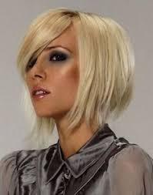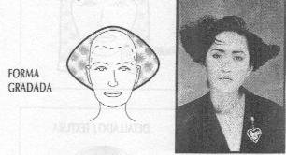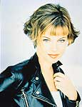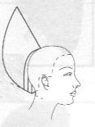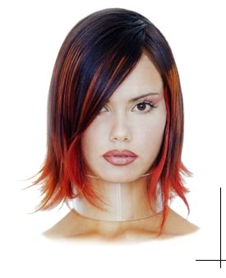

- Decrecente: as capas da zoa superior serán cortas e irán aumentado de forma paulatina a medida que se descende o corte. As mechas da zoa inferior quedarán más longas.

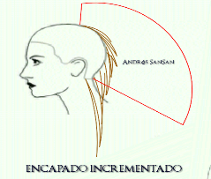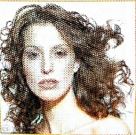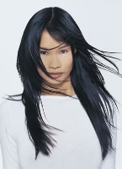

3. ESTILOS
Dentro da variedade de estilos que pode demandar a clientela, debemos ter en conta que cada indivíduo ten unhas características persoais e morfolóxicas únicas, que condicionan a adaptación do estilo a este indivíduo en concreto. Podemos clasificar os estilos en:
Clásico. Presenta unha lonxitude uniforme a excepción das patillas e noca nas que a lonxitude irá degradada de maior a menor sendo maior nas zoas que conecten coas partes altas (frontal e coronilla). Trazando unha liña dende a fronte ata a noca, ésta aumenta progresivamente ata chegar a coronilla, onde irá descendendo paulatinamente a longitude das mechas ata chegar a noca.
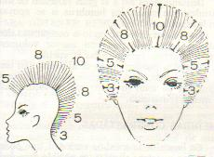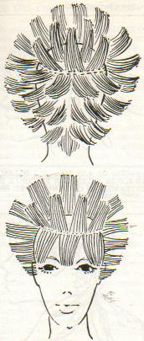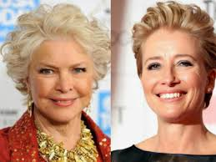
Garçon 1914. Término francés que significa “a lo chico”, pixie (duende, Vidal Sasson, evolución do Garçon). Caracterízase por ter a zoa da noca e patillas moi curtas en relación o resto das zoas (coronilla, frontal e laterais) que son mais longas. Gaña movemento si as puntas son irregulares.
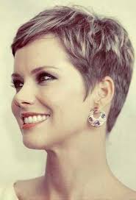
Estilo recto: Trátase dun estilo de melenas nas que toda a cabeleira córtase a mesma altura, xa sexa a nivel pescozo, ombros ou calquer altura da espalda, e pode ser:
- Cadrado: as puntas quedan a mesma altura dibuxando unha liña recta.
- Redondo: as puntas debuxan unha liña curva. Mais curto diante e mais longo atrás.
- Variación en V, é como o redondo, pero mais acentuado e en pico.
- Variación convexa, mais curto na noca e mais longo diante.
Estilo capeado. o corte en capas aporta volume e movemento o peiteado, pódese realizar de diferentes formas:
- Uniforme: as capas teñen a mesma lonxitude.
- Crecente: con capas curtas en zoas inferiores aumentado a lonxitude nas superiores.
- Decrecente: as capas da zoa superior serán cortas e irán aumentado de forma paulatina a medida que se descende o corte. As mechas da zoa inferior quedarán más longas.
Estilo desfilado/despuntado: Caracterízase por levar capas longas e despuntadas a navalla ou tesoira. É un estilo informal e xuvenil que xoga con asimetrías, polo que da movemento o peiteado.
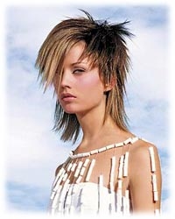
BUZZ: consiste en raparse toda a cabeza por igual con máquina.
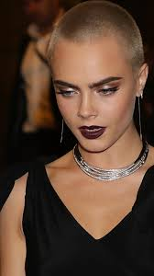
PUNK: con laterais rapados e parte superior longa para xogar cas crestas.
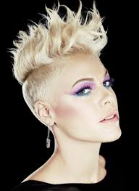
PIXIE: con laterais moi curtos, pero con peite e tesoira. A zoa superior deixase uns centímetros mais longa e pódese xogar con distintos longos no flequillo.
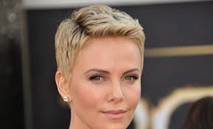
UNDERCUT: es un corte con desconesiones muy marcadas, Es un estilo que utulizan muchos barberos para realizar creaciones muy extremas.
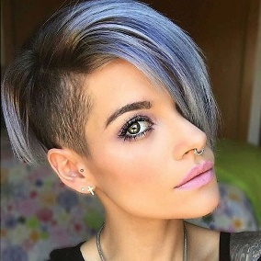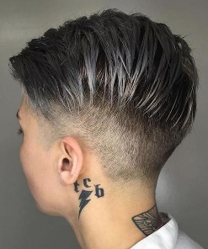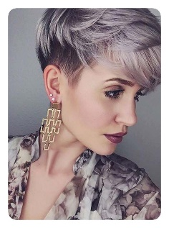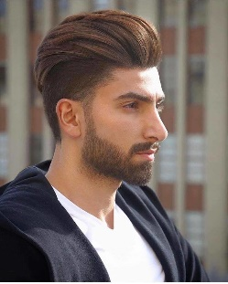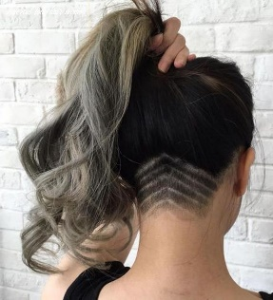
BOB: orixinouse en 1920 foi o símbolo do movemento flappers (estilo de vida de mulleres xóvenes que usaban faldas curtas, non levaban corsé, cortábanse o pelo estilo bob escoitaban jazz). Caracterizábase por levar a noca curta a nivel do nacemento con degradado hacia arriba e laterais mais longos en diagonal.
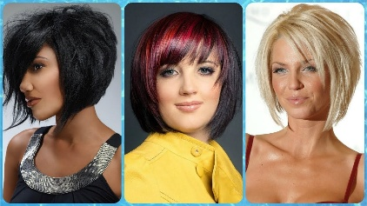
BOB LONG: igual o bob pero mais longo.
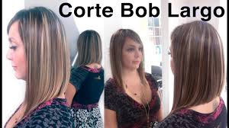
CARRÉ ou PAGEBOY: é un tipo de melena curta clásica que levan os nenos paje, cortado por debaixo das orellas recto, sen capas e con flequillo. Peitéase cas puntas cara dentro.
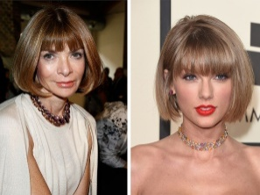
WOB: é ideal para cabelos ondulados, base cadrada a altura das mandíbulas, está a medio camiño entre carré e melena midi, a característica principal é a textura ondulada ou rizada.
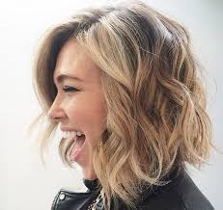
MIDI: é a media melena clásica, pode ir desde medio pescozo ata os ombros, pode ir en calquer textura liso, ondulado ou rizado. Pode cortarse recto ou a capas, é moi versátil.
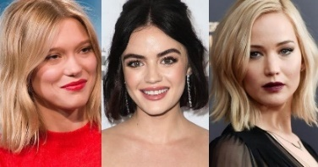
CLEOPATRA: Caracterízase por ser totalmente liso e recto incluso o flequillo.
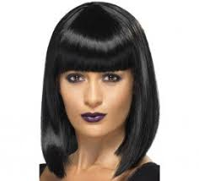
LOB: está a medio camiño entre medio e longo, ten a mesma base que midi pero o longo chega por debaixo dos ombros. Recoméndase degradar as puntas e peitear efecto despeinado.
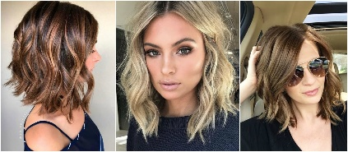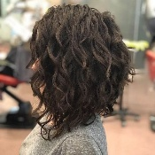
SHAGGY: melena capeada (ángeles de charly).
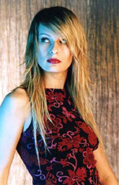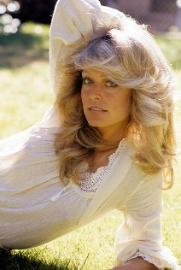
MULLET: (corte vasco) pescadores salmon.
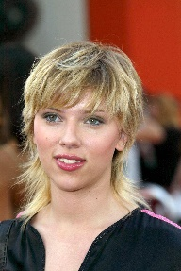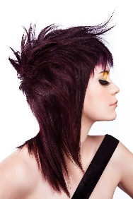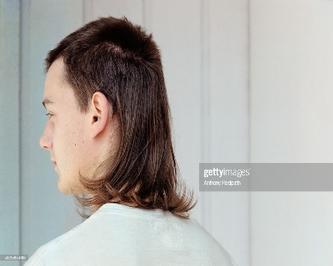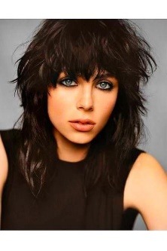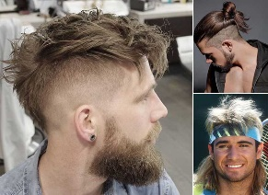

UNDER Y FADER: degradado chico.
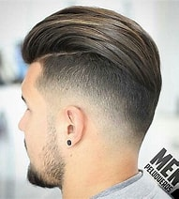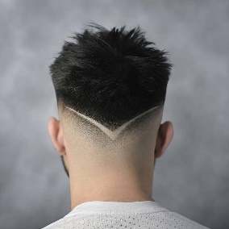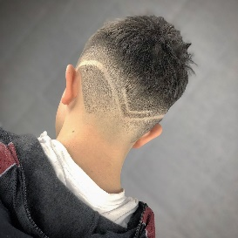
INFLUENCIA DO CORTE DO CABELO NA IMAXE PERSOAL. Lonxitude, flequillos, noca e patillas.
A lonxitude dos cabelos, o corte con ou sen flequillo, a noca alta ou baixa, patillas mais ou menos rebaixadas e orellas cubertas ou descubertas son factores importantes, porque corrixen ou acentúan determinadas características morfolóxicas do indivíduo. Deste xeito o corte do cabelo e o estilo que imprimimos, maximiza a beleza da persoa e minimiza posibles “defectos”.
VOLUME.
- os volumes na parte alta alargan e estilizan a silueta.
- os volumes laterais redondean o rostro e acortan a silueta.
- os volumes asimétricos disimulan imperfeccións como a nariz torcida.
LONXITUDE.
- as medidas medias redondean e poden estreitar as mandíbulas.
- o cabello curto pode alargar o pescozo e a estatura.
- o cabelo longo suaviza as mandíbulas.
FLEQUILLO.
- o flequillo corrixe tódolos defectos da frente e disimula os perfiles en punta.
NOCA.
- en pico ou en tres picos estilizan o pescozo.
- cadradas acorta.
- redonda ensancha.
- baixa debe cubrirse o seu nacemento, disimula o pescozo ancho.
- altas permítenos realizar cortes con nocas despexadas, o que estiliza o pescozo e a silueta.
- un pescozo ancho disimúlase con lonxitudes medias.
FORMAS DO CRANIO.
- Mesocéfalo. nel pódese encaixar calquier corte.
- Braquicéfalo: é convinte os peiteados con volume na zoa alta e na noca Baixa (puntas para fora).
- Dolicocéfalo: é convinte os volumes na coronilla (bob)
LAS PATILLAS:
- As patillas curtas, rectas e anchas, acortan e ensanchan o rostro.
- As patillas longas, estreitas e inclinadas, alongan e estreitan o rostro.

OS PEITEADOS.
- os peiteados vaporosos e de rizos anchos suavizan as líñas duras ou demasiado rectas.
- Os peiteados en medidas redondeadas e desfiladas disimulan unha mandíbula demasiado ancha.
- o horizontal acorta e ensancha.
- o vertical alarga e estrecha.

ÚTEIS E INSTRUMENTOS PARA O CORTE DO CABELO. características, clasificación, pautas para a súa correcta utilización e conservación.precaucións de uso.
O corte do cabelo é un proceso complexo, non é suficiente un peite e unhas tesoiras tradicionais, existen varias ferramentas que permiten ao profesional conseguir gran variedade de estilos e acabados. As ferramentas mais usada son: tesoiras, navalla e maquinilla.
TESOIRAS: partes dunha tesoira, tipos, manexo e conservación. Tipos de tesoiras:
Tradicional ou recta ( dúas follas de fío liso, é a mais usada, teñen distintas pulgadas),
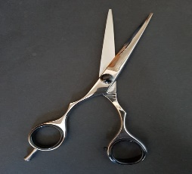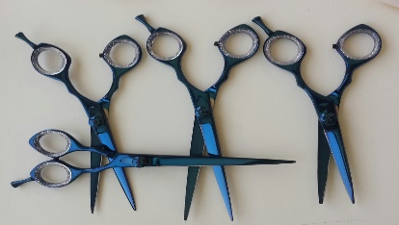
Curva ( para recortes arredor das orellas),
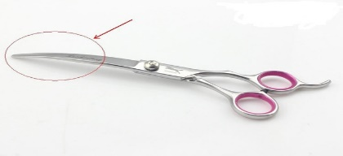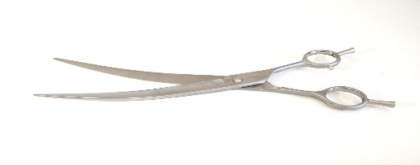
Entresacar (dúas follas dentadas, quita espesor e da movemento)
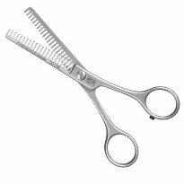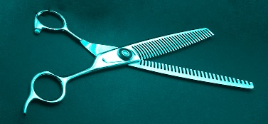

Esculpir o tallista (unha folla lisa e outra dentada, quita espesor).
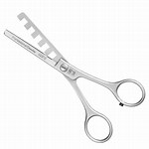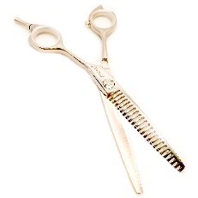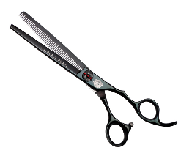
Para zurdos: As cuchillas das tesoiras para zurdos están colocadas de maneira que, non importa con qué man se colla a tesoira: a cuchilla ezquerda sempre quede arriba, mentras que na tesoira de diestros a cuchilla dereita sempre queda arriba.
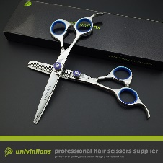
O manexo da tesoira require destreza, suxeitase cos dedos pulgar e anular e o tronillo debe mirar sempre cara a palma do profesional.
Precaucións de uso:
- cortar con elas so cabelo para non mellalas.
- Evitar as caídas xa que podendesequilibraese ou despuntarse.
- non gardalas nos bolsillos.
Limpeza e desinfección:
- limpar con alcohol, desinfectar e esterilizar a altas temperatura: autoclave, perliñas,vapor de auga.
Mantemento:
- gardalas ben secas.
- engraxar o tornillo de vez en cando.
- se requiren afilado que sexa con empresas especializadas.

NAVALLA: partes dunha navalla, tipos, manexo e conservación.
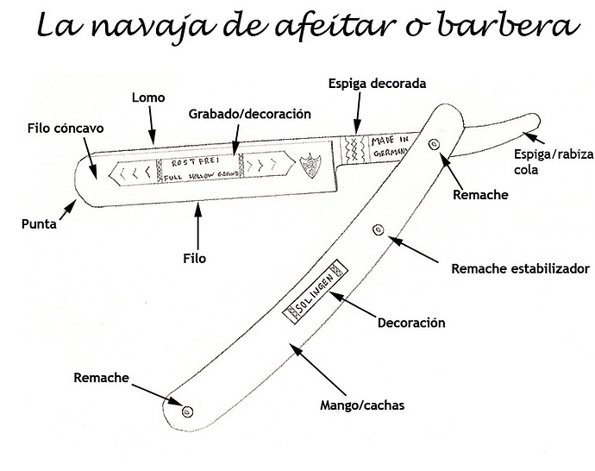
Existen varios tipos de navallas, antigamente para o corte do cabelo usábase navalla de barbeiro de folla fixa, desterrada das barberías e perruquerías polas de folla desvotable por motivos de hixiene,
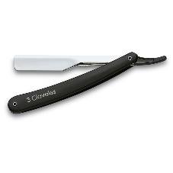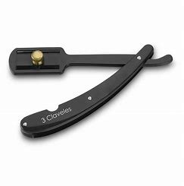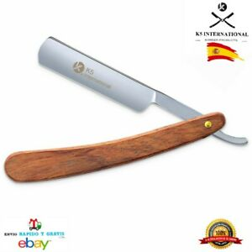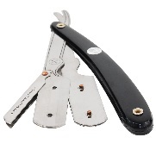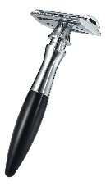

Navallas feather, con follas desbotables, pero mais segura porque ten un peite protector.
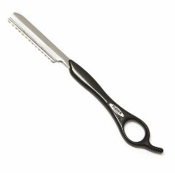
O manexo da navalla require destreza e coñecemento das diferentes técnicas. Suxeitase a folla cos dedos polgar índice e corazón e apoiamos o anular e meñique no mango, deslizamos a folla ao longo da mecha para realizar o proceso.
No caso das navallas de folla desbotable sen peite, a folla debe ser tirada a un contenedor específico, no caso da feather a folla pode usarse varias veces.
Precaucións de uso:
- despois de cada acción de corte cerrar sempre a navalla, non peitear nunca con ela aberta.
O cortar manter sempre unha distancia de 2cm cos dedos que suxetan a mecha.
- gardar sempre cerrada e sen cuchilla (de 1 so uso).

Limpeza e desinfección:
- a navalla de folla fixa ou de barbeiro debe esterilizarse despois de cada corte.
- a folla recambiable debe usarse unha nova con cada cliente, e desbotalas despois nun recipente especial para este uso.
Mantemento:
- a folla debe estar sempre seca para evitar a oxidación.
- tecnicas de afilado profesional, manual, pulido, laser, outros.
- engraxado
- protección: fundas bandoleras...

MAQUINILLA: partes dunha maquinilla, manexos e conservación.
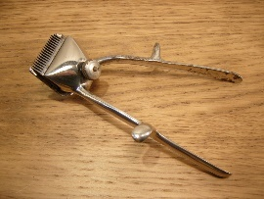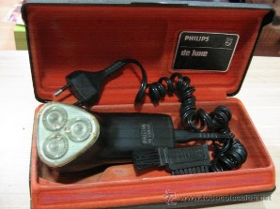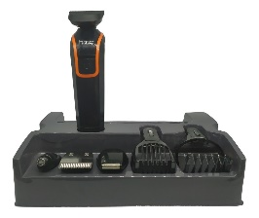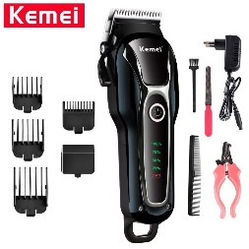
Antigamente eran manuais, pero na actualidade son eléctricas (con ou sen cable). O seu manexo é mais fácil que o das tesoiras ou das navallas, debemos suxeitala polo corpo e combinala cos propios peites, co peite de corte ou cos dedos.

Precausións de uso:
- non suxetara maquinilla polo cabezal cando esté enchufada.
- desenchufar o rematar de cortar.
Limpeza e desinfección:
- desmontar os peites e limpar os restos de cabelos coa axuda dun cepillo e logo lavar
- esterilizar por medios físicos,xermicidas, ultravioleta...
Mantemento:
- aplicar gotas de aceite entre cabezal e peite.
- sustituir os teites cando os dntes estén en mal estado.
- revisar enchufes, gardar en fundas...
O seu mantemento consiste en limpar os pelos que queden despois de cada uso, desmontala e aceitala a diario e revisar o cable periodicamente. Os peites deben lavarse, esterilizarse despois de cada servicio, gardar nun lugar axeitado.
ÚTEIS NECESARIOS.
Para o corte do cabelo necesitamos unha serie de utensilios, os cales son:
• Peite de corte para peitear cada mecha, ancho e fino.
• Pinzas para suxeitar as particións.
• Capa de corte para protexer a roupa da clientela.
- Toallas
- Cepillo (pescozo, roupa e peiteado)
- Cerillas hemostáticas.
• Pesas para asentar a capa de corte.
• Bandas de papel elásticas para protexer o pescozo.
• Pulverizador de auga para humedecer o cabelo cando sexa preciso.
NORMAS DE SEGURIDADE E HIXIENE NO USO DOS ÚTILES E INSTRUMENTOS PARA O CORTE DO CABELO.
Durante o proceso do corte debemos aplicar unhas pautas de seguridade e higiene:
► Si se está peiteando con elas, suxetar dentro da palma da man.
► Non gardar os útiles nos bolsillos.
► Manter en condicións hixiénicas cando non se utilicen.
► desinfectar e esterilizar o material.
► Coidado cos menos xa que moven a cabeza, tratar de anticiparse a esta perigosa eventualidade; tomar posturas de seguridade .Non deixar utensilios o alcance deles.
► Non tocar a cuchilla o cambiarla.
► Usar follas novas.
► Non usar maquinilla eléctrica cando exista auga ou líquidos, pode producirse descarga eléctrica.
► Engraxar os utensilios con frecuencia, podrían ocasionar tiróns ou arrancar o pelo.
► Desmontar a maquinilla para limpar e axustar as follas tanto como sexa posible.
► Ter preparado sempre: tiritas, gasas, desinfectantes, corta-sangre,
► Extremar as precaucións nas zoas dos ollos, nariz, rostro e pescozo.
► Eliminación nos contenedores específicos do material desbotable.
►Limpeza, desinfección e esterilización do material non desbotable despois de cada servicio e das instalacións o finalizar a xornada.
► Revisión periódica das partes que compoñen as ferramentas.
► A lenzaría debe ser renovada con cada cliente para ser lavada a 60°C e desinfectada.
►O persoal profesional debe usar máscara e lavar a mans as veces que sexa preciso.
Tanto durante o corte como durante o rasurado, existen riscos de cortes involuntarios, aunque as medidas de seguridade sexan extremas.
Como calquer lugar público debemos de dispoñer dun botiquín que conteña os medicamentos e materiais cirúrxico de emerxencia. Algodón, gasas, auga osixenada, alcohol de 96º, hemostático, tiritas, vendas, antiséptico, etc.
Tamén sería convinte ter coñecementos de primeiros auxilios.
Si se produce algún corte seguiremos os seguintes pasos.
- lavaremos e secaremos as mans.
- ponñemos luvas para poder curarlo.
- Limparemos ben a zoa con osixenada.
- Secaremos con gasas estériles, e aplicaremos hemostático comprimindo ata deter a hemorraxia.
- Posteriormente aplicarase con unha gasa un antiséptico.

Por outra parte o material que usamos pode ser vehículo de contaxios si non está ben desinfectado ou esterilizado.
Todo material empleado dede estar perfectamente limpo, desinfectado e esterilizado e protexido adecuadamente para que esté en boas condicions no próximo uso.
o material debe limparse antes de desinfectarse ou esterilizarse.
a limpeza é a eliminación da suciedade dun lugar ou obxeto co fin de actuar sobre aqueles factores que poden afectar a saúde individual e pública.
Todo utensilio contaminado de sange debe desbotarse ou esterilizarse.
A ropa, batas, toallas, etc... bastará con eliminar as manchas e lavarlas posteriormente a 60º C. e desinfectar con lexivia.
Desinfección. É a eliminación total ou parcial de microorganismos patógenos para evitar que se reproduzcan e podan producir contaxios.
Esterilización (autoclave, esterilizador térmico por calor seco fan unha eliminación de gérmenes total. Morren microorganismos patógenos e non patógenos).

Limpeza, desinfección e esterilización nun salón:

 | LIMPIEZA | DESINFECCION | ESTERILIZACION
ASEOS,  APARATOS E MOBILIARIO | Agua e  deterxente. | Con lixivia ou desinfectante adecuado o  material.
ROUPA | En lavadora a 60º C  con deterxente | -Inmersión en disolución de lixivia o 10% 30 min. | -Autoclave a 120º C 20´
ÚTEIS NON CORTANTES | Auga deterxente  frotando cun  cepillo. | -Inmersión en disolución de lixivia o 10% 30 min.  -Raios ultravioletas.  -Glutaraldehido al 2 %.
ÚTEIS  CORTANTES | Agua e  detergente. | -Auga fervendo 20 min.  -Inmersión en disolución de lixivia o 10% 30 min.  -Glutaraldehido al 2 % | -Esterilizador térmico de perlinas a 250 º C de 3 a 5 min.  -Autoclave a 121º C 20 minutos.
MATERIAL DESBOTABLE |  | -Auga fervendo 20 min.  -Inmersión en disolución de lixivia o 10% 30 min.  Glutaraldehido al 2 % | -Autoclave a 120º C 20´.
SOLOS E  PAREDES | Aspiradora o cepillo de caucho.  Agua y detergente. | -Lixivia diluida o 10%

MEDIDAS DE PROTECCIÓN:
•Para o profesional: uniforme, calzado anatómico.
•Para a clientela: bata ou toalla, capa de corte, pesas ou banda elástica para o pescozo.

POSICIÓNS ERGONÓMICAS:
•Para o profesional: espalda recta, peso repartido nas dúas pernas e brazos levantados e separados do tronco, ombros relaxados para non cargalos.
•Para a clientela: evitar estar moito tempo en posicións incómodas e tentar cadeiras confortables e anatómicas con repousa cabezas estraible e apoia brazos. O lavacabezas debe ser o mais confortable posible e a tella debe adaptarde o pescozo.
MEDIDAS DE HIXIENE: limpeza, desinfección e esterilización.
•Limpeza: somerxer en auga con deterxente, podendo engadir unhas pingas de amoníaco, despois de un tempo aclarar con auga e secar.
•Desinfección: somerxer en lixivia diluída en auga ao 10% durante 20 min ou meter no xermicida de 3 a 5’. Glutaraldehido o 2% durante 20’
• Esterilización: Esterilizador térmico de perliñas de cuarzo ( só válido para materiais metálicos, resistentes o calor 3 ou 5´). Glutaraldehido o 2% de 20’ a 2h. Según material e grado de contaminación.
•Autoclave: material resistente o calor húmido:
- 121ºC e 1 Atmosfera 20´
- 134ºc e 2 Atmosferas 10´

CORTE DO CABELO A NAVALLA. TÉCNICA DE ENTRESACADO. TÉCNICA DE DESFILADO. TÉCNICA DE VACIADO. TÉCNICA DE PICOTEADO. TÉCNICAS DE CORTE DO CABELO A MAQUINILLA.COMBINACIÓN DE TÉCNICAS.

A navalla foi inventada en 1870 como resposta a necesidade de cortar o cabelo o mais cerca posible do c/c, corte que ata o momento se facía coa maquinilla manual.
O uso da navalla foi durante os anos 60 cando sufriu o máximo apoxeo como consecuencia da tendencia de certos estilos de corte.
Ideal para desfilados Existen 2 tipos básicos: a navalla de barbeiro, de toda a vida, pero con cuchillas desbotable e un 2º modelo que leva un peite de protección.
Tamén existen navajas que cauterizan as puntas (“Thermocout” de Jaguar).

      - CORTE A NAVALLA. Partes da navalla.
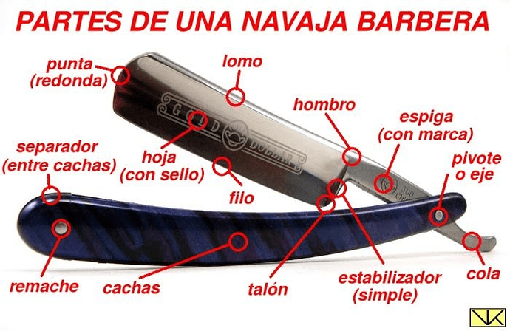
Os cortes realizados únicamente ca navalla solen ter o defecto dun exceso de desfilado quedando as puntas excesivamente vacías, por tal motivo conven un repaso cas tesoiras.. De acordo a inclinación cortará mais ou menos pelo.
O corte a navalla está aconsellado en cabelos fortes e abundantes, xa sexan lisos ou rizos, pero está completamente desaconsellado en cabelos finos, delicados ou porosos e pouco abundantes.
O corte debe facerse sempre co cabelo mollado e tendo en conta a elasticidade do cabelo húmido a hora de calcular o longo do corte.
O corte en seco está desaconsellado porque as puntas tenden a abrirse.
A navalla debe de suxetarse suavemente sen oprimirla ,o perruqueiro debe de notar nas xemas dos dedos e na muñeca todas as pequenas tensións ,todas as resistencias, todo o que ocorre baixo o fio ,suxetando só o preciso para que non se escape e con unha inclinación suficiente para que corte sen necesidade de presionar.
A mecha a cortar será suxeitada polos dedos índice e corazón, os cales se deslizarán ata as puntas da mecha e o corte debe facerse por detrás dos dedos. Mentres a navalla debe ser suxeitada pola folla cos dedos polgar, índice e corazón, o anular no mango ou cacha e o meñique na cola ou espiga. A folla e a espiga deben facer un ángulo de 30 graos coas cachas e a navalla permanecerá cerrada mentres peiteamos ou non esteamos cortando.
Técnica recta.- cortes en horizontal para igualar puntas, sobre todo en melenas e sempre suxeitando cada mecha cos dedos índice e corazón.
Técnica slider.- trátase da navalla co un peite incorporado e o seu uso está destinado a suavizar formas rectas e aportar así movemento ao cabelo. Esta técnica é mais segura, porque é case imposible cortarse.
En canto a folla pode ser de:
Aceiro inoxidable (a mais usada pola súa calidade).
En canto as cachas ou mango pode ser de diferentes materiais, por exemplo: Plástico, metais, madeira ou de produtos de orixe animal,(actualmente prohibidos. En canto aos tipos de punta as navallas poden clasificarse en: Punta, redonda, cadrada, española, francesa, barbeiro.
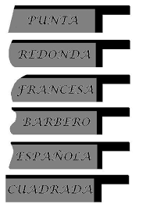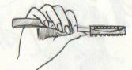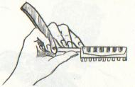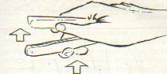
TÉCNICAS DE CORTE DESFILADO.
Cando facemos un corte a navalla podemos obter diferentes resultados en función da técnica que empreguemos, resbalando sobre o borde do mechón, típico da zoa frontal da cara, cortando a vez que se recorre o mechón. As mais destacadas son:
- Desfilado profundo.- colocaremos a navalla facendo un ángulo de 90 graos coa mecha que imos cortar, con esta técnica a navalla corta con gran facilidade, quedando o cabelo moi degradado, chamado “golpe seco”, neste caso o corte do cabelo é en liña recta.
- Desfilado moderado.-o ángulo de inclinación será de 45 graos e o desfilado non resulta tan profundo como a 90 graos. Aplicase en medios e puntas.
- Raspado.- o ángulo de inclinación é de 10 graos con respecto o cabelo. Respecta a lonxitude do cabelo afinando as puntas e suavizando a unión estre as capas.
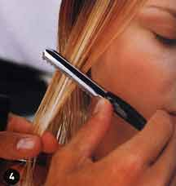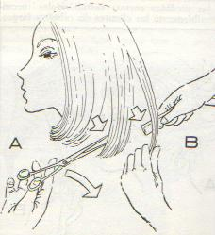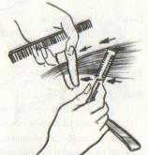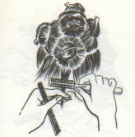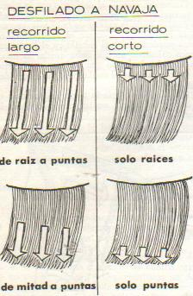

TÉCNICA DE ENTRESACADO E VALEIRADO.
Trátase de cando o que pretendemos non é acurtar o longo do cabelo, senón quitar espesor e alixeirar algunhas zonas da cabeza, respectando o longo global do corte.
a navalla de filo protexido chámase navalla de tallar e úsase para cortar e entresacar.
É a operación de alixeirar espesores en zoas da cabeza ónde convén, quedando uns cabelos cortados a nivel do fio da navalla e outros conservan a súa lonxitude intacta. Procédese collendo franxas verticais, non moi grosas e correndo a navalla dende a raíz a punta, iniciando o corte cerca da raíz e tamén en mechas horizontais para o vaciado de partes baixas. A navalla en cabelos lisos e grosos é mais rápida que a tesoira.
En zoas de coronilla, o redor das orellas, noca baixa e siens (nacmentos) non é aconsellable entresacar.
DE RAIZ A PUNTAS
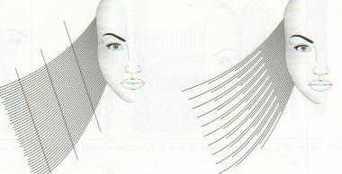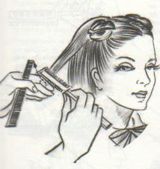

ZOAS QUE NON SE DEBE ENTRESACAR
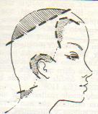

O valeirado farémolo cando estemos diante dunha grande mata de cabelos. Vaciaremos sempre por debaxo das capas, nunca por encima, posto que nos arriesgamos a encrespalo.

TÉCNICA DE ROTACION, realizámolo co peite e a navalla con movementos rotatorios de peiteado e deslizamento da navalla sobre o mechón (en función do ángulo córtase mais ou menos pelo).
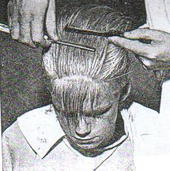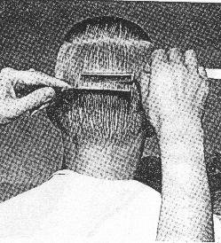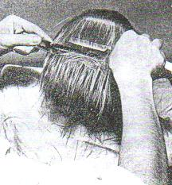
TÉCNICAS DE PICOTEADO.
Realízase coa navalla en vertical.

CORTE DE CABELO A MAQUINILLA.
A maquinilla suxeitase polo propio corpo cunha man, podendo ser usada con ou sen peite. É unha ferramenta moi usada cando queremos conseguir medidas moi curtas, (neste caso podemos emparellar os propios peites da maquinilla). Básicamente consta de cabezal, corpo e interruptor. Pode funcionar directamente de unha rede eléctrica ou mediante un acumulador ou batería. Ten como accesorios un peite /cuchilla fixo e un peite /cuchilla móvil. os modelos pequeños de maquinilla chámanse perfilados, porque úsanse principalmente en zoas con recovecos e límites da líña do cabelo (contorno, patillas, bigote, barba, diseños artísticos, etc..).

Pasos de funcionamento:
- Preparar o cliente e observar o estado do cabello e c/c.
- Comprobar o estado de hixiene e seguridade antes de ser usada e conectada a rede eléctrica.
- Graduar a maquinilla en función da longitude desexada.
- Apoiala sen facer movementos bruscos nen demasiado rápidos.
- Realizar un control de longitudes para asegurar o correcto resultado.
- Limpeza e desinfección da máquina.
Xeralmente úsanse 4 posicións das mans para esculpir coa maquinilla:

- Man libre, para crear zoas con moito contorno, movendo a maquilla en relación coa líña da inclinación desexada.

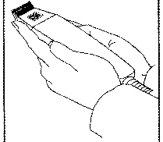
- Maquinilla sobre peite, sostendo a maquinilla paralela o peite mentras se esculpe.
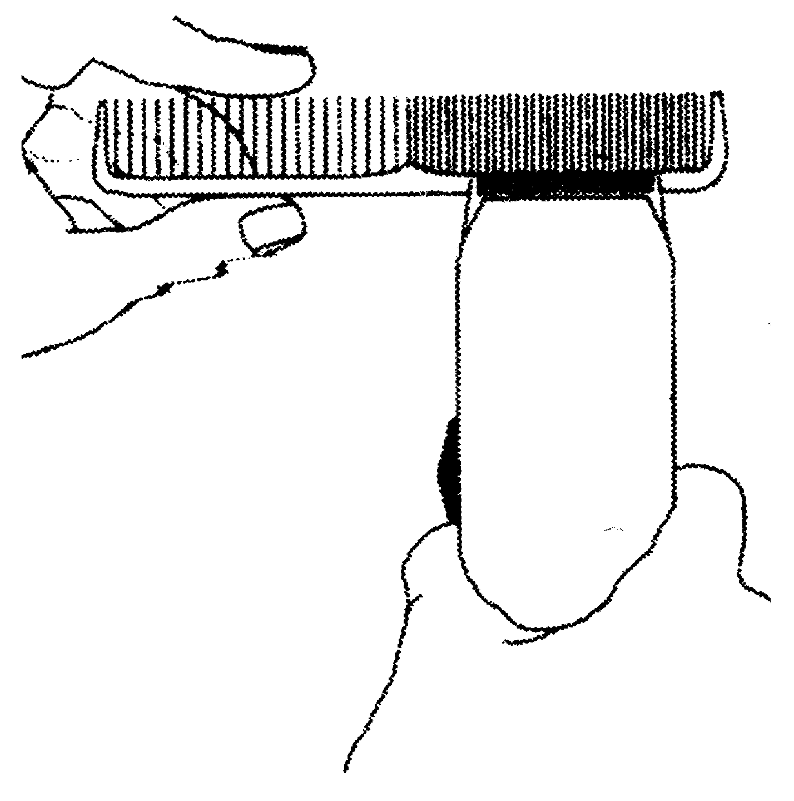

- Controlada cos dedos, movendo a maquinilla
a través da sección ou por dentro dela.
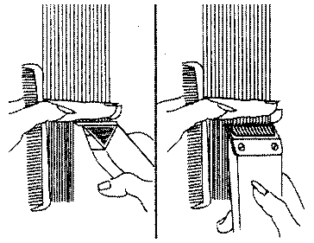
- Para perfilar, unha escultura, presiónase
suavemente e siguese a líña de crecemento
natural, coa man libre dase estabilidade e
coa otra sostense.
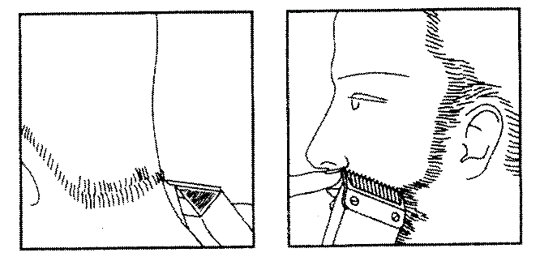
- Para desfilar, mediante o uso de unha cuchilla
especial para este tipo de corte.

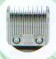
No caso de precisar medidas mais longas o corte non se fará cos peites da propia máquina, se non co peite de corte.
- Corte ao cadrado ou recto.- usada para conseguir un efecto regular. Co pelo seco e peiteado colocamos cada mecha perpendicular ao coiro cabeludo coa axuda do peite e pasamos a máquina de parte a parte.
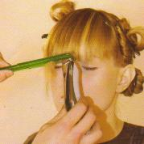

-Técnica picada ou dentada.- usada para conseguir lonxitudes irregulares na liña de corte. Realízase suxeitando cada mecha cos dedos índice e corazón e facendo cortes transversais ao longo da liña de corte.
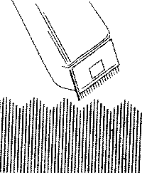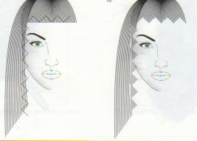
- Técnica de degradado ou desfilado.- técnica que precisa de experiencia e destreza que consiste en deslizar a máquina de forma sesgada polas mechas.
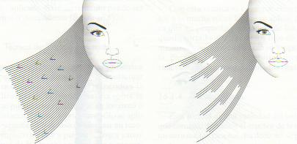
COMBINACIÓN DE DIFERENTES TÉCNICAS
Un corte de cabelo podemos combinalo con tantas técnicas como queiramos en función do resultado desexado. Podemos mesturar o uso das catro formas básicas e os suas combinacións creando todos os estilos ; e cortes rectos con desfilados, degradados ou picoteado para conseguir o estilo buscado.
Sobre o c/c facendo diferentes diseños tatuaxes ou mosaicos:

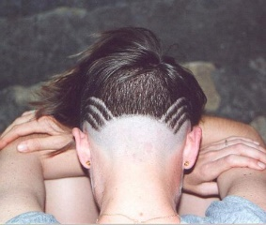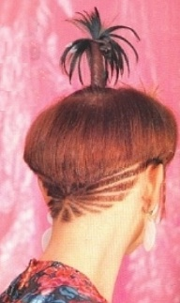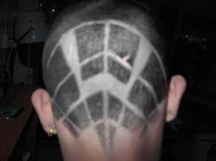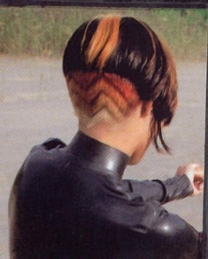

ACCIDENTES MAIS FRECUENTES DURANTE O PROCESO DO CORTE DO CABELO.
Con calquera das técnicas existe risco de cortes involuntarios e por iso é imprescindible ter un botiquín con medicamentos e material cirúrxico de emerxencia:
Algodón e gasas.
Alcohol de 96 graos.
Osixenada 10 vol.
Hemostáticos.
Tiritas, esparadrapo e vendas.
Pinzas e tesoiras.
Antisépticos.
Tamén é importante seguir unhas pautas en caso de corte: lavar e secar as mans, poñer luvas, limpar o corte con auga osixenada a chorro, secar con gasa, empapar con hemostático, cubrir con tirita. Se a ferida non é moi grande, mellor curar sen cubrir, mentres que se a ferida fose longa e irregular é mellor ir ao médico.

Hay que ter en conta que:

- Si as feridas son pequenas, para que a cicatrización sexa mais rápida, non é convinte vendalas, é mllor dexarlas o aire libre e evitar que se mollen.
- Si as feridas son longas e irregulares, con aspecto sucio, é mellor solicitar axuda dun médico, xa que seguramente sexa necesario poñer puntos de sutura e prevención do tétanos.
- Nno se deben arrancar as costras, débense dixjar que se desprendan soas, xa que protexe o crecemento da nova pel.

- Despois do rasurado podémonos encontrar peles excesivamente irritadas ou que sufran unha reacción alérxica ante algún cosmético. Si o problema é a irritación, pondremos un cosmético desconxestivo refrescante e observaremos si se desconxestiona. Se non é así, remitirémolo o médico. Ante unha reacción alérxica eliminaremos inmediatamente o cosmético con abundante auga fría, seguidamente acompañarase o médico.

FERIDAS NO PROFESIONAL.

A ferida lavarase con auga e con xabón, aplicarase un desinfectante e si é necesario un hemostático. Taparasee con unha gasa uo tirita. Si a pel non presenta alteración pero mánchase de sange , lavarase con auga e xabón ; si se mancha algunha outra superficie de sangue cubrirase inmediatamente con papel absorbente e se verterse sobre el lexivia o 10% ou glutaraldehido al 2% durante 10 minutos. O profesional lavará as mans e mantendrá convenientemente aislada a ferida cun apósito impermeable (dedal, tirita,) e usará luvas.

Introducción de pelos nos ollos e incrustación na epidermis, rozaduras, etc... polo que se debe de protexer tanto o cliente como o profesional adecuadamente.
Caídas por resbalóns cos pelos cortados. Obxetos, cables atravesados, polo que se debe de manter o salón e a zoa limpa e ordenada.

- Para evitar unha infección accidental, todo material dun so uso debe ser aislado inmediatamente despois de cada utilización en recipentes ríxidos, impermeables con tapa adecuados para cada tipo de material. Ditos recipentes serán tratados por empresas especializadas.
- É convinte en algúns casos desinfectalo antes de seu desbotamento. Esto realízase introducindo durante 30 minutos en unha solución de lexivia o 10% e recóllese nun contenedor cerrado destinado para eso.

